Asynchronous Learning for
Grade 4-5 French Immersion

Week of January 4, 2021

Communiquer avec les autres

But d’apprentissage: J’explore les façons de communiquer avec les autres et mes propres préférences. Je lis un texte à propos du système postal canadien. J’utilise un organisateur graphique pour démontrer ma compréhension.
Instructions:

Visite la bibliothèque virtuelle du TDSB. (Il faut te connecter avec ton compte TDSB.) Fais défiler vers le bas de l’écran pour chercher les ressources “Grade: 4-6”. 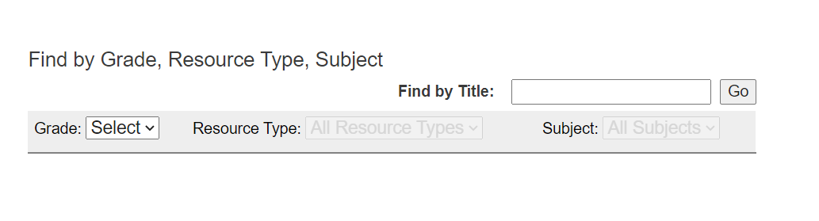
Dans la grande liste de ressources, clique sur LesPlan: Nos Nouvelles (Canadian Reader).

Clique sur Télécharger PDF ou DOC pour ouvrir le document du décembre 2020. 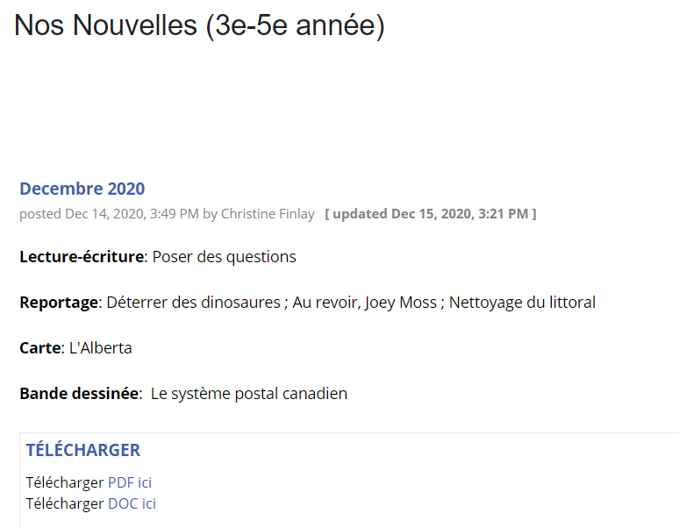

Fais défiler jusqu’à la page 31 pour trouver la bande dessinée qui s’appelle Le système postal canadien.

Avant de lire:
- Comment est-ce que tu aimes communiquer avec les autres? (ex. quel format - une conversation au téléphone, un message par courriel, une lettre écrite, par texto, sur les médias sociaux, etc) Pourquoi est-ce que tu préfères ce format?
- Qu’est-ce que tu sais à propos de Postes Canada (Canada Post)? Qu’est-ce que tu te demandes?
- Fais un survol du texte. Quel type de texte est-ce? Comment le sais-tu?

Lis le texte.

Qu’est-ce qui se passe quand tu mets une lettre dans une boîte postale? Comment la lettre arrive-t-elle au destinataire? Utilise un organisateur graphique pour montrer le chemin parcouru par une lettre envoyée dans le poste. Tu peux utiliser cet exemple d'un diagramme de flux pour t’aider. (Indice: tu peux taper dans les espaces blancs si tu y cliques 2 fois. Tu peux ajouter/enlever le nombre de formes selon tes besoins.)  Tu peux utiliser les mots-clés sur la page 32 du PDF/DOC pour t’aider aussi:  boîtes aux lettres  camion  établissement  postal  bureau de poste  timbre  code à barres  avion | Écris une lettre à quelqu’un. Tu peux utiliser ce document pour t’aider.  Tu peux choisir le sujet de ta lettre. Voici quelques suggestions:  - tes souhaits pour 2021  - une description de ton _____ préféré(e) (ex. une activité, un sport, une célébration, une personne, un repas, etc)  - une demande pour quelque chose  - une lettre pour une personne âgée qui habite dans une maison de retraite  - une revue d’un produit (ex. un système de jeu vidéo, un livre, un jeu, etc)  - ?
Les histoires nous aident à communiquer nos idées avec les autres. Invente une histoire drôle d’une lettre perdue dans le système postal.  Quelques questions à considérer avant de commencer:  - Comment s’appelle ton histoire?  - Vas-tu parler du point de vue de la lettre elle-même ou de quelqu’un d’autre?  - Qu’est-ce qui va arriver à la lettre?  - Va-t-elle arriver éventuellement à sa destination ou pas?  Planifie ton histoire en faisant un remue-méninges des idées clés et des personnages principaux. Tu peux utiliser ce gabarit pour t’aider.  Pratique à raconter ton histoire à l’oral avec beaucoup d’expression. Tu peux écrire les mots clés sur petites cartes, si tu veux.  Présente ton histoire à quelqu’un, sois à temps réel ou en faisant et en partageant une vidéo, si tu préfères.  - Qu’est-ce qu’on pense de ton histoire?  - Qu’est-ce que tu as bien fait?  - Qu’est-ce que tu peux changer la prochaine fois? | Postes Canada crée des timbres spéciaux, par exemple, pour honorer les gens ou les endroits célèbres ou des événements spéciaux.  Explore le site https://www.canadapost.ca/blogs/personal/fr/category/perspectives-fr  Quels timbres spéciaux peux-tu identifier? Dresse une petite liste.  Invente ton propre timbre. Qu’est-ce que tu vas mettre en vedette? Choisis une personne, un endroit, un événement, un mouvement, etc. Fais ton design sur une feuille de papier ou dans une appli de Google (Drawing, Slides, Jamboard, etc). Quel message veux-tu communiquer au sein de ton timbre?  Montre ton timbre à quelqu’un. Explique ton choix et en quoi tu es fier/fière de ton travail. Pourquoi penses-tu que les autres gens au Canada vont aimer ce timbre?

Pour aller plus loin, tu peux aussi lire un des ces articles. Qu’est-ce que tu comprends? Qu’est-ce que tu te demandes? Peux-tu faire des liens à ta propre vie?
- https://www.canadapost.ca/blogs/personal/fr/perspectives-fr/postes-canada-celebre-le-mois-de-lhistoire-des-noirs-en-emettant-un-nouveau-timbre/
- https://www.canadapost.ca/blogs/personal/fr/perspectives-fr/prfr/journee-internationale-de-la-femme/

